Wydział  EAIIB | Imię i nazwisko  1.Katarzyna Wilk  2.Michaela Klimek |  |  | Rok  2021 |  | Grupa  3a | Zespół  4
PRACOWNIA  FIZYCZNA  WFiIS AGH | Temat:  Interferencja fal akustycznych |  |  |  |  |  | Nr ćwiczenia  25
Data wykonania  14.10.2021 | Data oddania  21.10.2021 | Zwrot do popr. | Data oddania |  | Data zaliczenia |  | OCENA

1 Cel ćwiczenia

Pomiar prędkości dźwięku w powietrzu przy użyciu rury Quinckego oraz wyznaczenie wykładnika κ w równaniu adiabaty.

2 Wstęp teoretyczny

Rura Quinckego to dwie zgięte równolegle do siebie rury, a jedną z nich można przesuwać, skracając lub wydłużając ją. Przez rury przepuszczany jest gaz, w tym przypadku powietrze, a w nim rozchodzą się fale akustyczne pochodzące z generatora fal. Fala dźwiękowa wpadająca do rury rozdziela się na dwie biegnące w obu rurach. Gdy fale spotykają się ponownie interferują ze sobą tworząc falę wypadkową wykrywaną przez podłączony do układu oscyloskop. Zmieniając długość drugiej rury można znaleźć punkty, w których amplituda fali wypadkowej jest najmniejsza. Dzieje się to wtedy, gdy różnica długości rur jest nieparzystą wielokrotnością połowy długości fali wejściowej. Odczytane odległości między kolejnymi minimami Δ₁, Δ₂, Δ ₃, itd. są więc równe połowie długości tej fali. Do obliczenia średniej długości fali wykorzystano wzór:

 | 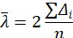 | (1)
gdzie oznacza średnią długość fali. Podstawiając tę wartość do wzoru:

(2)

obliczono wartość prędkości v dźwięku w powietrzu. Prędkość tę można również obliczyć korzystając ze wzoru na prędkość dźwięku w gazach:

 | 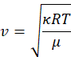 | (3)
gdzie R to stała gazowa T to temperatura bezwzględna pomieszczenia, μ to masa molowa gazu, a κ to wykładnik adiabaty. Znając wartość v obliczoną ze wzoru (2) możemy przekształcić wzór (3) tak by obliczyć κ:

 | 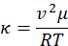 | (4)

3 Aparatura

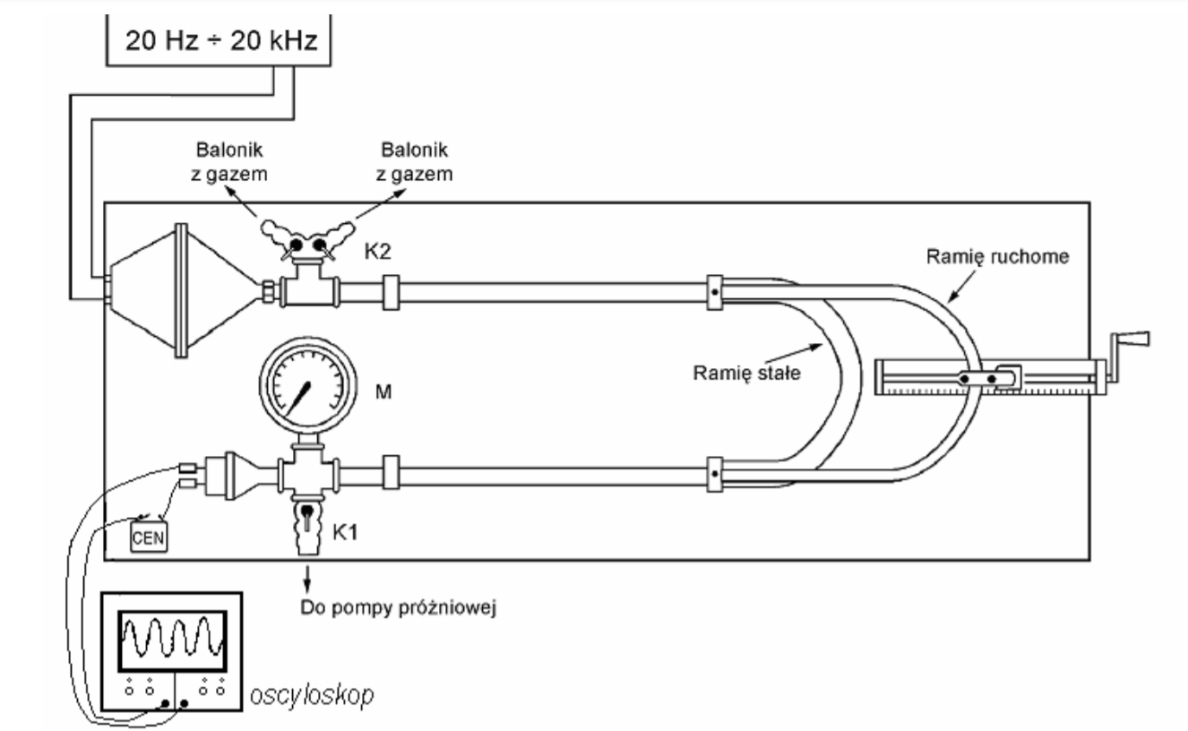
Rys 1. Schemat układu doświadczalnego

W doświadczeniu użyto rury Quinckego, generatora fal, oscyloskopu, termometru oraz miarki do mierzenia wychylenia przesuwanej rury. Niepewność pomiarowa odczytu wychylenia to 1mm.

4 Analiza danych

Na początku dokonano pomiarów położenia kolejnych minimów amplitudy fali w zależności od jej częstotliwości. Wyniki podano w tabeli 1.
Częstotliwość [Hz] | Położenie kolejnych minimów [mm] |  |  |  |  | Różnica położeń kolejnych minimów [mm] |  |  |  | Długość fali [mm] | Prędkość dźwięku [m/s]
f | a₁ | a₂ | a₃ | a₄ | a₅ | Δ₁ | Δ₂ | Δ₃ | Δ₄ | λ | v
600 | 112 | 392 |  |  |  | 280 |  |  |  | 560 | 336
700 | 86 | 336 |  |  |  | 250 |  |  |  | 500 | 350
800 | 76 | 289 |  |  |  | 213 |  |  |  | 426 | 340,8
1000 | 65 | 238 | 407 |  |  | 173 | 169 |  |  | 342 | 342
2000 | 64 | 147 | 238 | 324 | 408 | 83 | 91 | 86 | 84 | 172 | 344
2200 | 56 | 114 | 199 | 286 | 360 | 58 | 85 | 87 | 74 | 152 | 334,4
2400 | 36 | 107 | 178 | 249 | 321 | 71 | 71 | 71 | 72 | 142,5 | 342
2500 | 39 | 106 | 176 | 243 | 311 | 67 | 70 | 67 | 68 | 136 | 340
2600 | 36 | 104 | 169 | 236 | 301 | 68 | 65 | 67 | 65 | 132,5 | 344,5
2800 | 33 | 95 | 156 | 218 | 279 | 62 | 61 | 62 | 61 | 123 | 344,4
3000 | 26 | 86 | 144 | 203 | 259 | 60 | 58 | 59 | 56 | 116,5 | 349,5
3100 | 25 | 60 | 135 | 190 | 246 | 35 | 75 | 55 | 56 | 110,5 | 342,55
3300 | 23 | 75 | 128 | 179 | 232 | 52 | 53 | 51 | 53 | 104,5 | 344,85
Tab. 1. Tabela z pomiarami doświadczenia
Na ich podstawie obliczono różnicę położeń kolejnych minimów, co posłużyło do obliczenia długości fali dla danej częstotliwości, ze wzoru (1). Mając te dane obliczono prędkość dźwięku dla każdej z częstotliwości korzystając ze wzoru (2).

Następnie korzystając z obliczonych wartości prędkości dźwięku w zależności od częstotliwości narysowano wykres przedstawiony na poniższym rysunku (Rys 3.)

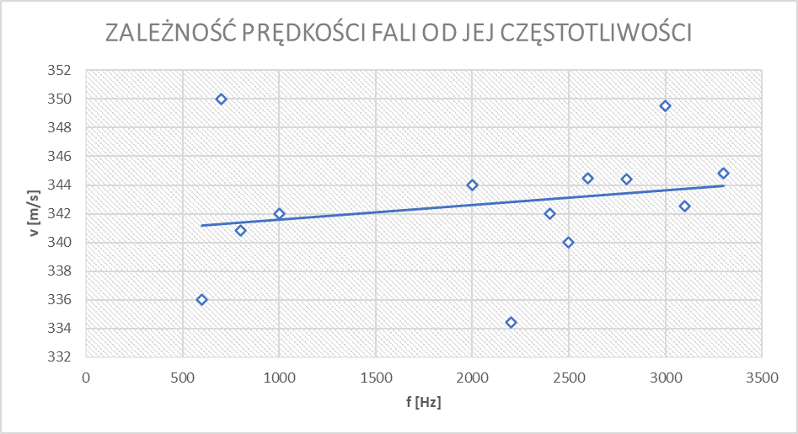
Wykres 1. Wykres zależności prędkości fali dźwiękowej od jej częstotliwości

Do wykresu dopasowano prostą co pozwoliło na odrzucenie potencjalnych błędów grubych zawartych w pomiarach dla częstotliwości 600, 700, 2200 oraz 3000 Hz. Nie będą one brane pod uwagę przy liczeniu pozostałych zmiennych.

Kolejnym etapem było obliczenie wartości średniej prędkości dźwięku , otrzymano wynik 342,7889 m/s, a jej niepewność pomiaru obliczona ze wzoru na obliczanie niepewności typu A:

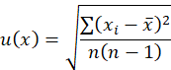

wyniosła u(v) = 0,5806 m/s.

Uzyskaną wartość v przeliczono na prędkość dźwięku dla temperatury t₀ = 0 ͦC, co w przeliczeniu na kelwiny daje wartość T₀=273,15K, korzystając z formuły:

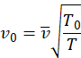

gdzie T to wartość temperatury pomieszczenia wynosząca 294 K, otrzymując wartość v₀ = 330,3261 m/s. Wartość tablicowa v_{0tab} = 331,5 m/s.

Wykorzystując pojęcie niepewności rozszerzonej, dla U(v₀) ≈ k * u(v₀) = 1,1612 m/s, obliczamy

|v_{0tab} – v₀| = 1,1739 > U(v₀).

W ostatniej części doświadczenia by obliczyć współczynnik adiabaty ze wzoru (4) najpierw obliczono masę molową powietrza μ = 0,78 * 0,028 + 0,21 * 0,032 + 0,01 * 0,040 kg/mol = 0,02896 kg/mol. Przyjmując R = 8,314 J/(mol*K) oraz T = 294,15 K, uzyskano wartość κ = 1,2987.

5 Wnioski

Rura Quinckego okazała się być bardzo precyzyjnym narzędziem do badania prędkości dźwięku. Stosunkowo mała różnica między wartością zmierzoną a tablicową wynika z błędu odczytywania różnicy długości rur oraz wad aparatury. W przypadku wykładnika adiabaty błąd pomiaru prędkości ma znaczny wpływ na wynik końcowy co powoduję różnicę miedzy wyliczoną w prawidłową wartością.

